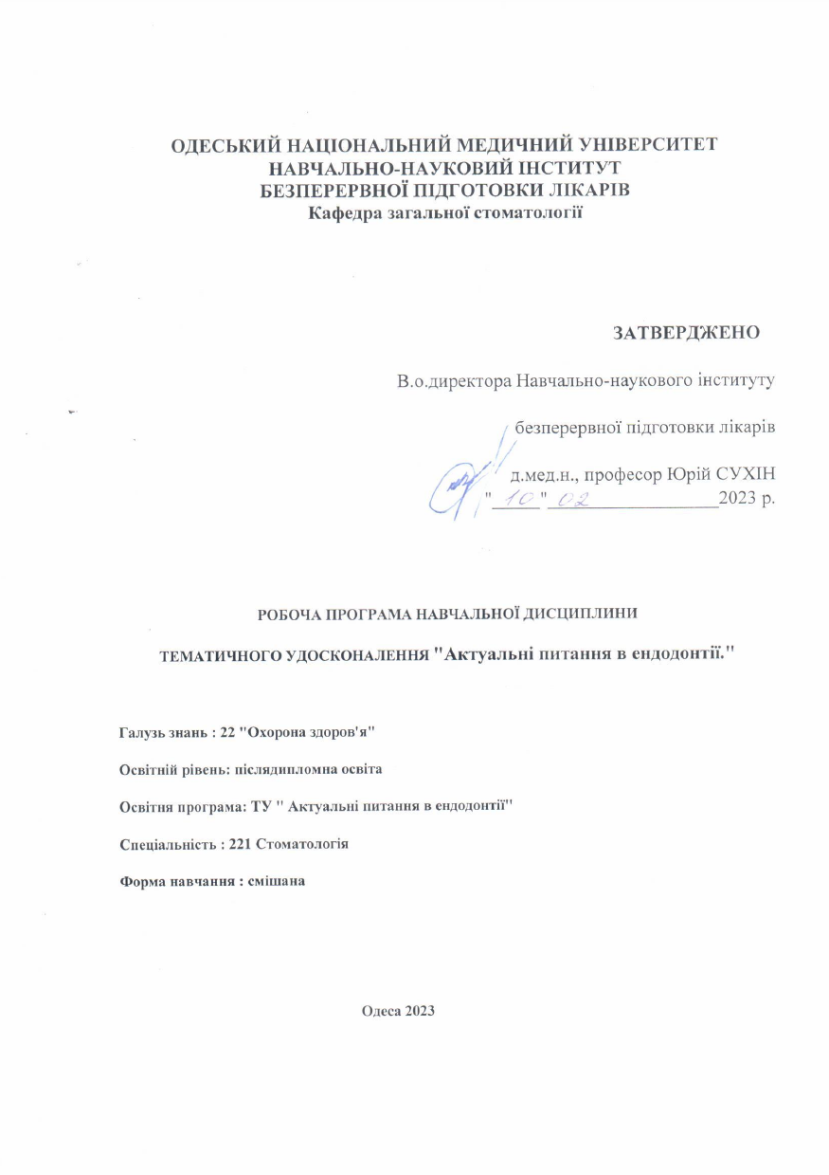
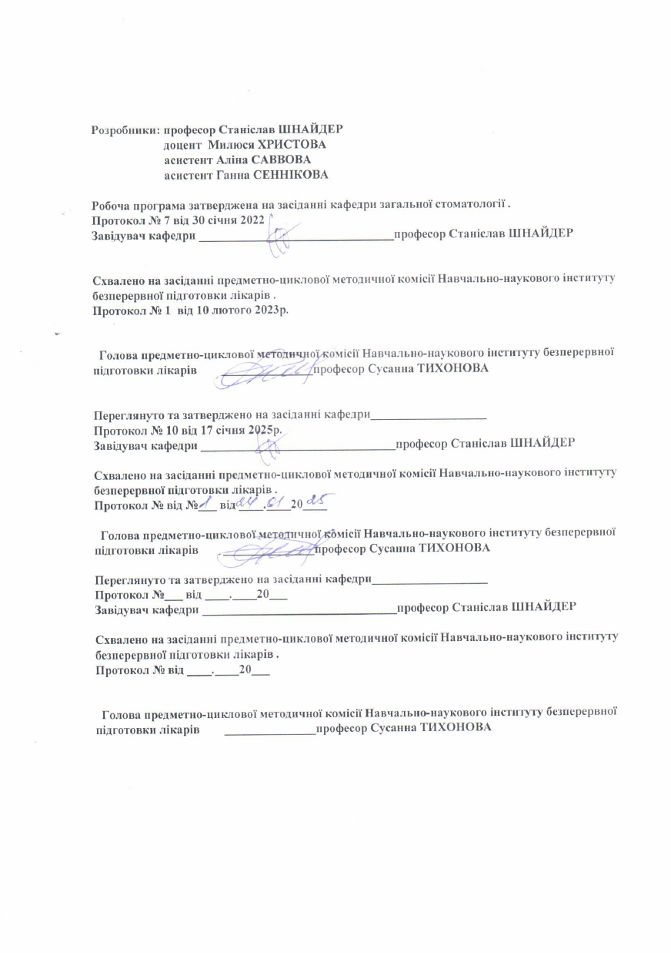
ПОЯСНЮВАЛЬНА ЗАПИСКА

Післядипломне навчання курсантів в Одеському Національному Медичному Університеті організується навчально-науковим інститутом безперервної підготовки лікарів-курсантів.

Регламентуючі документи:

Наказ МОЗ України від 25.11.2022 №2136 " Про затвердження Переліку циклів спеціалізації та тематичного удосконалення за стоматологічними спеціальностями".
Наказ МОЗ України від 18.08.2021 №1753 " Про внесення змін до наказу Міністерства охорони здоров'я України від 22 лютого 2019 № 446.
Постанова №725від 14 липня 2021 р. "Про затвердження Положення про систему безперервного професійного розвитку медичних, стоматологічних та фармацевтичних працівників".
Наказ МОЗ України від 19.01.2021 №74 " Про затвердження Змін до деяких наказів Міністерства охороною здоров'я України.
Наказ МОЗ №466 від 22.02.2019 "Деякі питання безперервного професійного розвитку лікарів" (зміни наказ МОЗ №529 від 24.03.2022).
Положення про тренінги, мастер-класи та тематичне навчання, яке затверджено Вченою нарадою ОНМедУ 31.12.2021 року.
Одна з особливостей лікарської спеціальності – необхідність постійного підвищення кваліфікації, оскільки жодна з освітніх систем не може гарантувати своїм випускникам довічну компетентність. Переатестація знань і практичних навичок та перепідготовка лікарів пояснюються швидкими темпами розвитку медичних технологій. Згідно з рекомендаціями ВООЗ медична освіта має фактично розглядатися як безперервний процес, що триває протягом усієї трудової діяльності спеціаліста . Післядипломна освіта лікарів-стоматологів проводиться відповідно до вимог наказів МОЗ України. Вона охоплює навчання лікарів у інтернатурі, спеціалізацію, удосконалення на тематичних і передатестаційних циклах, курсах інформатики і стажування. Основою розвитку післядипломної освіти в Україні є «Концепція і програма розвитку системи післядипломної освіти лікарів і провізорів». За останні десятиріччя в стоматології активно розвиваються нові технології, які у своїй основі мають наукові обґрунтування новизни в етіології, патогенезі, перебігу хвороб. Відповідно змінюються уявлення про діагностику, лікування, профілактику, на їхній підставі розробляються апарати, матеріали, інструментарій. Робочі місця лікарів-стоматологів радикально переоснащуються. У колишній єдиній спеціальності «Стоматологія» виник не лише її розподіл на дитячу, терапевтичну, хірургічну, ортопедичну, ортодонтію, а і в кожному розділі створені напрями, до яких належать реставрація зубів, ендодонтія, пародонтологія, імплантологія, остеопатія, реконструктивна хірургія і т.д. У зв’язку з цим у Асоціації стоматологів України створені відповідні секції, які функціонують самостійно. Високий ступінь конкурентності в роботі лікарів-стоматологів, діяльність численних приватних стоматологічних кабінетів, клінік, різні рівні їх оснащення потребують від лікарів удосконалення знань і вмінь. У післядипломній освіті воно має характер безперервного професійного розвитку. Аналізуючи стан питання, можна виділити напрями тематичного удосконалення лікарів. Перший напрям – обов’язкове тематичне удосконалення в державній системі післядипломної освіти, яке передбачає етап оцінки знань і вмінь лікаря. Цикл завершується заліком і набранням кількості балів для наступної атестації на лікарську категорію. Так, на кафедрі післядипломної освіти лікарів-стоматологів розроблені, затверджені й упроваджені в навчальний процес відповідні програми ТУ, які передбачають термін навчання 2 тижні (50 балів). Тематика удосконалення визначається діяльністю кафедри, яка проводить навчання лікарів-інтернів. Так, із метою координації роботи лікарів – базових керівників інтернів кафедра проводить цикли тематичного удосконалення для керівників лікарів-інтернів та лікарів-курсантів базових лікувально-профілактичних закладів . В основу їхньої навчальної програми покладено вирішення таких завдань: – вивчення регламентуючої документації з підготовки лікарів-інтернів; – освоєння методів організації навчального процесу в інтернатурі, ведення документації керівника і лікаря інтерна, проведення відкритих занять; – методика проведення занять з окремих розділів навчальної програми інтернатури (спеціалізації) випускників вищих медичних закладів освіти III-IV рівнів акредитації за спеціальністю "Стоматологія", ураховуючи специфіку роботи лікарів за місцем розподілу. Організацію навчання і контролю знань можна значно покращити, використовуючи сучасні технології, такі як дистанційна освіта, вебінари, віртуальні майстер-класи . Включення їх у комп’ютерні сітки дозволяє забезпечити практично всі форми онлайн-спілкування лікаря-інтерна і викладача: тест-контроль за допомогою програми, яка надсилається з вишу; консультації, семінарські заняття, обговорення складних клінічних випадків за участі викладача. Технічне забезпечення цієї діяльності охоплює не тільки придбання комп’ютерів, модемів і включення в інформаційну сітку, а і розробку відповідного програмного забезпечення. Другий напрям тематичного удосконалення лікарів-стоматологів, який широко використовується, має індивіду View metadata, citation and similar papers at core.ac.uk brought to you by CORE provided by Electronic Archive of the Ukrainian Medical Stomatological Academy Актуальні проблеми сучасної вищої медичної освіти в Україні альний, ініціативний характер, викликаний необхідністю освоєння і впровадження сучасних методів, технологій і матеріалів. Лікар має можливість формувати власну індивідуальну освітню траєкторію. Натепер маємо широкий вибір навчальних центрів, тренінгів, майстер-класів, конференцій, семінарів, виставок, де є можливість засвоєння знань, умінь, їх удосконалення. Зарахування на такі види тематичного удосконалення визначається критеріями знань і вмінь залежно від досвіду лікаря: 1 рівень – мати уявлення про матеріали і технології (інтерни); 2 рівень – знати матеріали і вміти застосовувати їх за показаннями; 3 рівень – знати матеріали, уміти працювати з ними і творчо реалізувати їхні можливості; 4 рівень – володіти новими науково-практичними даними про матеріали і технології, демонструвати їх лікарям, читати лекції, організовувати семінари, конкурси. За участь у освітніх заходах (семінарах, тренінгах, конференціях тощо) лікарю видається сертифікат і нараховуються бали безперервного професійного розвитку. Отже, сучасні лікарі-стоматологи мають широкі можливості доступу до безперервного професійного розвитку.

Основною метою циклу тематичного удосконалення є оволодіння спеціалістами використання та застосування сучасними техніками ендодонтичного лікування. На цикл тематичного удосконалення “Актуальні питання в ендодонтії ” зараховуються лікарі, які закінчили інтернатуру за однією з спеціальностей стоматологічного профілю.
Термін навчання 2 тижні, кількість годин - 78 годин.

Мета: підготовка лікаря до роботи в лікувально-профілактичному закладі охорони здоров′я на посадах, які передбачені типовими номенклатурними табелями та освітньо-кваліфікаційними характеристиками лікаря-спеціаліста.
Цілі навчання – оволодiння методами стерилізації ендодонтичних інструментів. Знання ендодонтичного інструментарія вітчизняного та зарубіжного виробництва, методик використання ендодонтичного інструментарію. Знання класифікаціi ендодонтичного інструментарію Оволодіння навичками роботи ендодонтичним інструментарієм в кореневому каналі. Вміння проводити інструментальну та медикаментозну обробку кореневих каналів. Знання методiв пломбування кореневих каналів. Знати та уникати помилок та ускладнень під час та після ендодонтичного лікування зубiв.
Завданнями вивчення дисципліни є досягнення в повній або частковій мірі наступних компетентностей:

Інтегральна компетентність: Здатність розв’язувати складні задачі і проблеми в галузі охорони здоров'я за спеціальністю «Стоматологія» у професійній діяльності.

Загальні компетентності:
1. Здатність до абстрактного мислення, аналізу та синтезу; здатність вчитися і бути сучасно навченим.
2. Здатність до підвищення професійної кваліфікації.
3. Знання та розуміння предметної області та розуміння професії.
4. Здатність застосовувати знання у практичних ситуаціях.
5. Здатність до використання інформаційних і комунікаційних технологій; пошуку, опрацювання та аналізу інформації з різних джерел.
6. Здатність виявляти, ставити та вирішувати проблеми, генерувати ідеї.
7. Здатність до спілкування у професійному середовищі та з представниками інших професій.
8. Здатність оцінювати та забезпечувати якість виконаних робіт.
9. Здатність до адаптації та дії в новій ситуації.
10. Здатність працювати автономно.

Спеціальні компетентності:
1. Здатність виявляти потребу в додаткових знаннях у сфері стоматології.
2. Здатність до впровадження нових знань в професійну діяльність.
3. Здатність до лідерства, керування колективом.
4. Дотримання етики та академічної доброчесності.
5. Оцінювання результатів лабораторних та інструментальних досліджень.
6. Визначення необхідного режиму праці та відпочинку, дієти при лікуванні стоматологічних захворювань.
7. Визначення тактики ведення стоматологічного хворого при соматичній патології.
8. Ведення медичної документації.
9. Опрацювання державної, соціальної та медичної інформації.

ТЕМАТИЧНИЙ ПЛАН ЛЕКЦІЙ ДЛЯ ЛІКАРІВ-КУРСАНТІВ
циклу ТУ з теми «Актуальні питання ендодонтії».

№п/п | Назва теми | Обсяг у год.
1. | Історія розвитку ендодонтії. Загальні питання ендодонтії . Мета, етапи стандарти якості ендодонтичного лікування. | 2
2. | Захворювання пульпи та періодонту.. Методи діагностики (ЕОМ, рентгендіагностика, тощо), які застосовуються при ендодонтичному лікуванні. | 2
3. | Сучасні ендодонтичні інструменти. Інструментальна обробка кореневих каналів. Нові підходи в інструментальній техниці усіх типів каналів. | 2
4. | Медикаментозна обробка кореневих каналів. Препарати для обробки к/к. Введення лікарських препаратів. Виникнення та усунення болю, який виникає при ендодонтичних втручаннях. | 2
 | Всього: | 8

ТЕМАТИЧНИЙ ПЛАН ПРАКТИЧНИХ ЗАНЯТЬ
№  п/п | Зміст заняття | Обсяг у год.
1. | Морфологія зубів. Принципи препарування та забезпечення доступу до кореневих каналів.  Клініко-анатомічні особливості будови порожнини зуба і кореневих каналів верхньої щелепи.  Клініко-анатомічні особливості будови порожнини зуба і кореневих каналів нижньої щелепи. | 2  4  4
2. | Сучасні ендодонтичні інструменти, стандарти та класифікація. Ручні та машинні ендодонтичні інструменти . | 6
3. | Препарування та формування кореневих каналів традиційними і сучасними методами.  Техника Step-back (крок назад), Step-down или Crown-down (крок вперед). Модифікація усіх технік.  Помилки та ускладнення при обтурації кореневих каналів. | 6  4  2
4. | Медикаментозні препарати, які застосовуються при ендодонтичному лікуванні. Введення лікарських речовин: іррігаційні розчини, препарати для антисептичних пов’язок. | 4
5. | Особливості обробки і підготовки кореневих каналів для обтурації. Обтурація кореневих каналів. Матеріали для постійного та тимчасового пломбування к/к.  Техніка обтурації гутаперчею (латеральна та вертикальна конденсація, методи введення термопластифицірованної гутаперчі).  Помилки та ускладнення при обтурації кореневих каналів. | 4  2  2
6. | Повторне ендодонтичне лікування: інструменти, препарати.  Усунення пломбувальних матеріалів, штіфтів, зламаних інструментів з кореневих каналів.  Методи закриття перфорацій різної локалізації. | 2  4  2
7. | Пломбувальні матеріали для кореневих каналів: сучасні погляди, тендеції розвитку. Матеріали для постійного та тимчасового пломбування кореневих каналів. Методи обтупраціі кореневих каналів. | 4
8. | Повторне ендодонтичне лікування . | 4
9. | Гігієна порожнини рота, сучасні засоби, особливості профілактики в залежності від віку та загально соматичного статусу. | 2
 | Всього: | 58

ТЕМАТИЧНИЙ ПЛАН СЕМІНАРСЬКИХ ЗАНЯТЬ
№  з/п | Зміст заняття | Обсяг у год.
1. | Фізичні засоби, які застосовуються при ендодонтичних втручаннях. | 2
2. | Методи відбілювання девітальних зубів. Алгоритми відбілювання. | 2
3. | Гігієна порожнини рота, сучасні засоби, особливості профілактики в залежності від віку та загально соматичного статусу. | 2
4. | Пломбувальні матеріали для кореневих каналів: сучасні погляди, тенденції розвитку. Матеріали для постійного та тимчасового пломбування к/к. Методи обтурації к/к. | 4
5. | Повторне ендодонтичне лікування. | 2
 | Всього: | 12

Форми оцінювання та критерії успішності навчання.
Для оцінки отримання слухачем знань та рівня оволодіння навичками та вміннями використовуються такі види контролю: оцінка базових знань, поточний контроль по темам занять та заключний контроль у формі залікового заняття.
Навчання лікарів на циклах тематичного удосконалення завершується атестацією на визначення знань та практичних навичок з присвоєнням звання лікаря-спеціаліста з конкретної спеціальності та видачею посвідчення за фахом «Актуальні методи діагностики в ортодонтії» встановленого зразка та посвідчення про проходження підвищення кваліфікації.
Контроль навчальних досягнень
Оцінювання навчальної діяльності на циклі ТУ «Актуальні питання стоматології» проводиться відповідно до його структури.
Поточний тестовий контроль здійснюється за допомогою індивідуальних наборів тестів формату А. Надається 5 типових завдань, які оцінюються за вищевикладеними критеріями.
Критерії оцінки тестового контролю:
При наявності до 10% помилкових тестів – «5»
11 – 25% помилкових тестів – «4»
26 – 40% помилкових тестів – «3»;
більше 40% помилкових тестів – «2».
Оцінка оволодіння практичними навичками. Відповідно до цілей заняття визначені типові завдання щодо визначення якості умінь, що перевіряються та оцінюються. Виконання типових завдань та умінь оцінюється балами «1»,»0,5», «0»(«виконано», «частково виконано», «не виконано»). Підсумкові результати оволодіння практичними уміннями визначаються за результатами виконання 5 типових завдань в оцінках 5-«відмінно» ,4-«добре», 3 – «задовільно», 2 – «незадовільно». Критерії оцінки відповідно до кількості балів:
5 балів – «відмінно»
4,5 – 4,0 балів – «добре»
3,5 – 3,0 бали – «задовільно»
2,5 бали і менш – «незадовільно».
Іспити проводяться у два етапи. На першому етапі здійснюється підсумковий тестовий контроль - тестування за допомогою наборів тестів програми Elex, що охоплюють кінцеві цілі предмета. Позитивний результат тестування (порогове значення 90% для претендентів на вищу категорію, 85% для претендентів на першу категорію, 80% для претендентів на другу категорію) є умовою допуску до другого етапу заключного іспиту. При незадовільному результаті тестування слухач має право на повторне перескладання або тестування на нижчу категорію.
Другий етап перевіряє ступень оволодіння практичними уміннями та рівень теоретичної підготовки. Перелік практичних навичок та контрольних питань, які оцінюються, визначаються кінцевими цілями дисципліни. Кожен лікар, що бере участь в іспиті, за жеребкуванням отримує білет з трьома завданнями. Виконання кожного з них оцінюється балами "1", "0,5" та "0" (виконано, виконано не повністю, не виконано).
Критерії оцінки:
3 бали - "відмінно";
2,5 бали - "добре";
2,0 бали - "задовільно";
менш ніж 2,0 бали — "незадовільно".
В разі отримання незадовільної оцінки на одному з етапів, оцінка іспиту – «незадовільно».

Основна література:

1. Терапевтична стоматологія: У 4-х т. — Т. 2. Карієс. Пульпіт. Періодонтит. Ротовий сепсис: Підручник для студ. стомат. ф-тів. мед. ЗВО. — 3-тє вид. Рекомендовано МОЗ / За ред. А.В. Борисенка. — К., 2020. — 592 с.
2.Терапевтична стоматологія. Підручник у 4-х томах.// М.Ф. Данілевський [та ін.]; ред.. А.В.Борисенко.- 2-е вид., переробл. і допов.- Київ: Медицина, 2018-Т.2: Карієс. Пульпіт.Періодонтит.- 2018.- 623 с.
3. Терапевтична стоматологія для лікарів-інтернів. Частина 1. Карієс та його ускладнення: навчальний посібник / П.М. Скрипников, К.О. Удальцова-Гроздинська, В.І. Шинкевич, О.А.Писаренко, Л.М.Хавалкінв [та ін.] . – Полтава, .-2018.- 278 с.
Додаткова література:
- Стоматологічні захворювання: терапевтична стоматологія: підручник (ВНЗ І—ІІІ р. а.) / [Борисенко А.В., Антоненко М.Ю., Линовицька Л.В. та ін.]; за ред. А.В. Борисенка.-К.: ВСВ Медицина, 2017. – 664 с.

Електронні ресурси:

- https://dental-ss.org.ua

